Centar za odgoj i obrazovanje Čakovec šk.god. 2019/2020.

Predmet: Tjelesna i zdravstvena kultura
Učitelj: Vedran Vurušić
Razred: OOS 15
Nadnevak: 2.4.2020.
Nastavna tema: OPV bez pomagala
Ishodi učenja: učenik je uz minimalnu potporu izveo sve potrebne vježbe

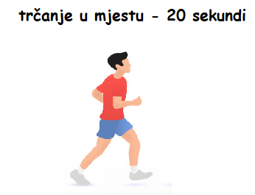
1.

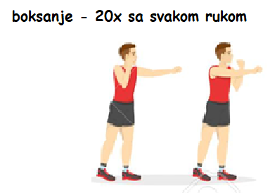
2.

3.
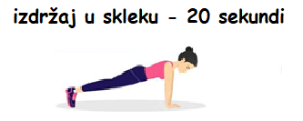

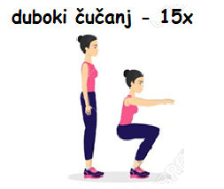
4.

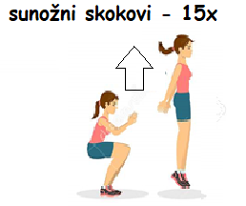
5.

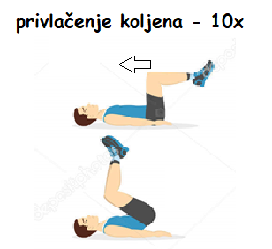
6.

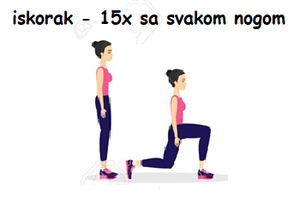
7.

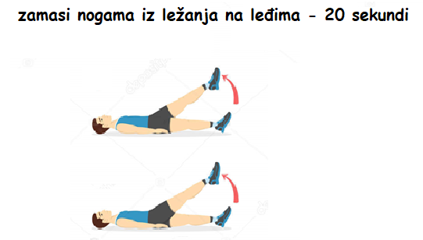
8.

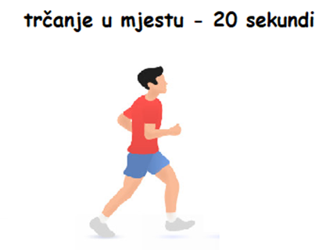
9.

10. Relaksacija- otresi ruke i noge te duboko udahni 10x.

